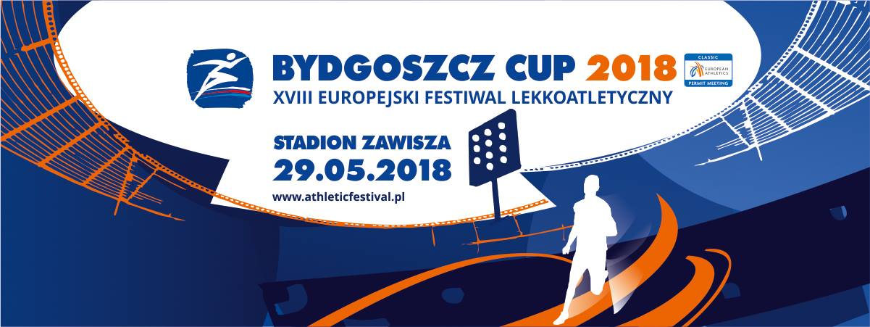

FORMULARZ ZGŁOSZENIOWY
Europejski Festiwal Lekkoatletyczny 2018

Imię i nazwisko: ............................................................................................
Data urodzenia: .............................................................................................
Adres e-mail: ................................................................................................
Telefon: ........................................................................................................
Języki obce: ..................................................................................................
- zaawansowany
- komunikatywny
- podstawowy
Doświadczenie w wolontariacie:..................................................................................................
.............................................................................................................................................................................................................................................................................................................
Miejsce zamieszkania: Bydgoszcz i okolice:
- Tak
- Nie

Kontakt: wolontariat.bydgoszcznastart@gmail.com

